**Nama : Kharisma Maulida Saara (Kel 4)**

**NIM : 064002200024**

**MODUL VIII : Pembuatan Gravik Visualisasi dengan JavaScript**

**KODE MODUL** : TIK.RPL02.002.001.01

**DESKRIPSI MODUL** : Pembuatan grafik visualisasi dengan JavaScript

**LINK GITHUB :**

**TEORI SINGKAT**

Visualisasi data adalah representasi grafis dari data dan informasi. Dengan menggunakan elemen visual seperti grafik, diagram, dan peta, visualisasi data memudahkan pemahaman data yang kompleks dan besar. Grafik visualisasi membantu mengidentifikasi pola, tren, dan wawasan yang mungkin tersembunyi dalam data mentah.

Langkah-langkah dasar dalam visualisasi data:

1. Pengumpulan Data: Mengumpulkan data dari sumber yang relevan.
2. Pembersihan Data: Mengolah dan membersihkan data untuk memastikan kualitas dan konsistensi.
3. Pemilihan Jenis Grafik: Memilih jenis grafik yang sesuai dengan data yang ingin ditampilkan.
4. Implementasi Grafik: Menggunakan alat atau pustaka tertentu untuk membuat grafik.
5. Interpretasi dan Analisis: Menganalisis hasil visualisasi untuk mendapatkan wawasan dan kesimpulan.

Pustaka JavaScript untuk Visualisasi Data:

1. Chart.js: Pustaka yang ringan dan mudah digunakan untuk membuat grafik sederhana.
2. D3.js (Data-Driven Documents): Pustaka yang kuat dan fleksibel untuk manipulasi data dan membuat visualisasi data yang kompleks.
3. Plotly.js: Pustaka interaktif yang mendukung berbagai jenis grafik.

Kompetensi Dasar:

1. Dasar-dasar JavaScript:

* Memahami sintaks dan struktur dasar JavaScript.
* Menggunakan variabel, fungsi, dan kontrol alur dalam JavaScript.

1. Memahami Konsep Dasar Visualisasi Data:

* Mengetahui pentingnya visualisasi data dalam analisis data.
* Memahami berbagai jenis grafik dan kapan harus digunakan.

1. Menggunakan Pustaka JavaScript untuk Membuat Grafik:

* Menginstal dan mengimpor pustaka Chart.js, D3.js, atau Plotly.js.
* Membuat dan mengkonfigurasi grafik menggunakan pustaka-pustaka tersebut.
* Menggabungkan grafik ke dalam aplikasi web atau proyek JavaScript.

1. Menganalisis Data dengan Visualisasi:

* Menginterpretasikan hasil visualisasi untuk mengidentifikasi pola dan tren.
* Menyajikan hasil analisis dalam bentuk yang mudah dipahami oleh audiens.

**ELEMEN KOMPETENSI**

**Latihan 1**

* 1. Copy code kadalam sublime atau visual code dan berikan format nama.html

<!DOCTYPE html>

<html lang="en">

<head>

<meta charset="UTF-8">

<meta name="viewport" content="width=device-width, initial-scale=1.0">

<title>Grafik dengan Chart.js</title>

</head>

<body>

<canvas id="myChart" width="400" height="200"></canvas>

<script src="https://cdn.jsdelivr.net/npm/chart.js"></script>

<script src="script.js"></script>

</body>

</html>

Code kelompok 4 :

|  |
| --- |
| <!DOCTYPE html>  <html lang="en">  <head>      <meta charset="UTF-8">      <meta name="viewport" content="width=device-width, initial-scale=1.0">      <title>Grafik dengan Chart.js</title>      <style>          body, html {              height: 100%;              margin: 0;              font-family: Arial, Helvetica, sans-serif;              display: flex;              justify-content: center;              align-items: center;              background: linear-gradient(45deg, #f3ec78, #af4261);              background-size: 100% 100%;              animation: gradientBG 5s ease infinite;              position: relative;          }          @keyframes gradientBG {              0% { background-position: 0% 50%; }              50% { background-position: 100% 50%; }              100% { background-position: 0% 50%; }          }          .overlay {              position: relative;              top: 0;              left: 0;              width: 100%;              height:100%;              background: rgba(255, 255, 255, 0.4);              z-index: 1;          }          .container {              position: relative;              z-index: 2;              width: 100%;              max-width: 1000px;              padding: 20px;              background: white;              border-radius: 24px;              box-shadow: 0 0 24px rgba(0, 0, 0, 0.1);          }          canvas {              display: block;              margin: auto;          }      </style>  </head>  <body>      <div class="overlay"></div>      <div class="container">          <canvas id="myChart" width="800" height="400"></canvas>      </div>      <script src="https://cdn.jsdelivr.net/npm/chart.js"></script>      <script src="script1.js"></script>  </body>  </html> |

* 1. Kemudian Copy code ini kedalam sublime atau visual code dan berikan format nama script.js

const ctx = document.getElementById('myChart').getContext('2d');

const data = {

labels: ['Januari', 'Februari', 'Maret', 'April', 'Mei', 'Juni'],

datasets: [{

label: 'Penjualan',

data: [65, 59, 80, 81, 56, 55],

backgroundColor: [

'rgba(255, 99, 132, 0.2)',

'rgba(54, 162, 235, 0.2)',

'rgba(255, 206, 86, 0.2)',

'rgba(75, 192, 192, 0.2)',

'rgba(153, 102, 255, 0.2)',

'rgba(255, 159, 64, 0.2)'

],

borderColor: [

'rgba(255, 99, 132, 1)',

'rgba(54, 162, 235, 1)',

'rgba(255, 206, 86, 1)',

'rgba(75, 192, 192, 1)',

'rgba(153, 102, 255, 1)',

'rgba(255, 159, 64, 1)'

],

borderWidth: 1

}]

};

const config = {

type: 'bar',

data: data,

options: {

scales: {

y: {

beginAtZero: true

}

}

}

};

const myChart = new Chart(ctx, config);

Code Javascript kel 4

|  |
| --- |
| const ctx = document.getElementById('myChart').getContext('2d');  const data = {  labels: ['Januari', 'Februari', 'Maret', 'April', 'Mei', 'Juni'],  datasets: [{  label: 'Penjualan',  data: [65, 59, 80, 81, 56, 55],  backgroundColor: [  'rgba(255, 99, 132, 0.2)',  'rgba(54, 162, 235, 0.2)',  'rgba(255, 206, 86, 0.2)',  'rgba(75, 192, 192, 0.2)',  'rgba(153, 102, 255, 0.2)',  'rgba(255, 159, 64, 0.2)'  ],  borderColor: [  'rgba(255, 99, 132, 1)',  'rgba(54, 162, 235, 1)',  'rgba(255, 206, 86, 1)',  'rgba(75, 192, 192, 1)',  'rgba(153, 102, 255, 1)',  'rgba(255, 159, 64, 1)'  ],  borderWidth: 1  }]  };  const config = {  type: 'bar',  data: data,  options: {  layout: {  padding: {  left: 50,  right: 50,  top: 20,  bottom: 20  }  },  scales: {  y: {  beginAtZero: true  }  },  plugins: {  legend: {  display: true,  labels: {  boxWidth: 20,  padding: 10  }  }  }  }  };  const myChart = new Chart(ctx, config); |

* 1. Simpanlah ke dalam Folder yang sama dengan diberi nama (Modul 8 – Nama Mahasiswa)

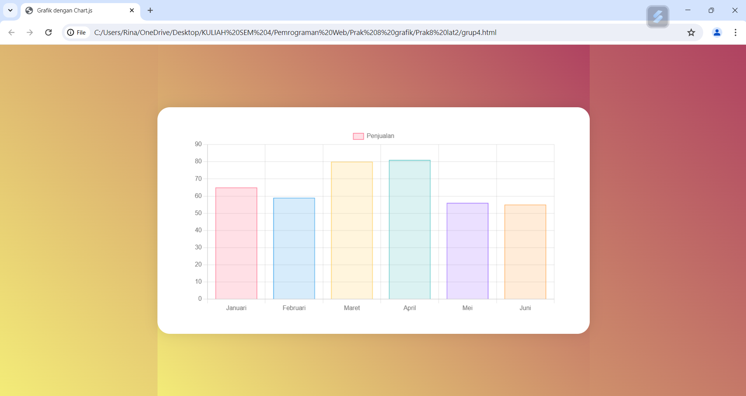

**Latihan 2**

Pada tugas latihan ini, Anda diminta untuk membuat grafik visualisasi sederhana menggunakan pustaka Chart.js. Grafik yang akan Anda buat adalah grafik garis yang menampilkan perkembangan penjualan bulanan sebuah toko selama setahun.

**Instruksi:**

1. Siapkan data penjualan bulanan toko tersebut dalam bentuk array. Misalnya, array **dataPenjualan** yang berisi jumlah penjualan tiap bulan.
2. Gunakan pustaka Chart.js untuk membuat grafik garis yang menampilkan data penjualan bulanan.
3. Berikan label yang jelas untuk sumbu x (bulan) dan sumbu y (jumlah penjualan).
4. Pastikan grafik dapat diakses melalui halaman web atau dapat dilihat secara online.

**Persyaratan:**

* Grafik harus menampilkan data penjualan bulanan dengan jelas dan informatif.
* Gunakan warna yang kontras untuk membedakan antara garis grafik dan latar belakang.
* Sertakan legenda untuk menjelaskan arti garis grafik.
  1. Code HTML :

<!DOCTYPE html>

<html lang="en">

<head>

<meta charset="UTF-8">

<meta name="viewport" content="width=device-width, initial-scale=1.0">

<title>Grafik dengan Chart.js</title>

<style>

body, html {

height: 100%;

margin: 0;

font-family: Arial, Helvetica, sans-serif;

display: flex;

justify-content: center;

align-items: center;

background: linear-gradient(45deg, #f3ec78, #af4261);

background-size: 100% 100%;

animation: gradientBG 5s ease infinite;

position: relative;

}

@keyframes gradientBG {

0% { background-position: 0% 50%; }

50% { background-position: 100% 50%; }

100% { background-position: 0% 50%; }

}

.overlay {

position: relative;

top: 0;

left: 0;

width: 100%;

height:100%;

background: rgba(255, 255, 255, 0.4);

z-index: 1;

}

.container {

position: relative;

z-index: 2;

width: 100%;

max-width: 1000px;

padding: 20px;

background: white;

border-radius: 24px;

box-shadow: 0 0 24px rgba(0, 0, 0, 0.1);

}

canvas {

display: block;

margin: auto;

}

</style>

</head>

<body>

<div class="overlay"></div>

<div class="container">

<canvas id="myChart" width="800" height="400"></canvas>

</div>

<script src="https://cdn.jsdelivr.net/npm/chart.js"></script>

<script src="script2.js"></script>

</body>

</html>

* 1. Code Js :

|  |
| --- |
| const ctx = document.getElementById('myChart').getContext('2d');  const dataPenjualan = [65, 59, 80, 81, 56, 55, 70, 68, 75, 60, 62, 77];  const labelsBulan = ['Januari', 'Februari', 'Maret', 'April', 'Mei', 'Juni', 'Juli', 'Agustus', 'September', 'Oktober', 'November', 'Desember'];  const data = {  labels: labelsBulan,  datasets: [{  label: 'Penjualan Bulanan',  data: dataPenjualan,  fill: false,  borderColor: 'rgb(75, 192, 192)',  tension: 0.1  }]  };  const config = {  type: 'line',  data: data,  options: {  scales: {  x: {  title: {  display: true,  text: 'Bulan'  }  },  y: {  title: {  display: true,  text: 'Jumlah Penjualan'  },  beginAtZero: true  }  },  plugins: {  legend: {  display: true,  labels: {  color: 'rgb(75, 192, 192)'  }  }  }  }  };  const myChart = new Chart(ctx, config); |

* 1. Simpanlah ke dalam Folder yang sama dengan diberi nama (Modul 8 – Nama Mahasiswa)

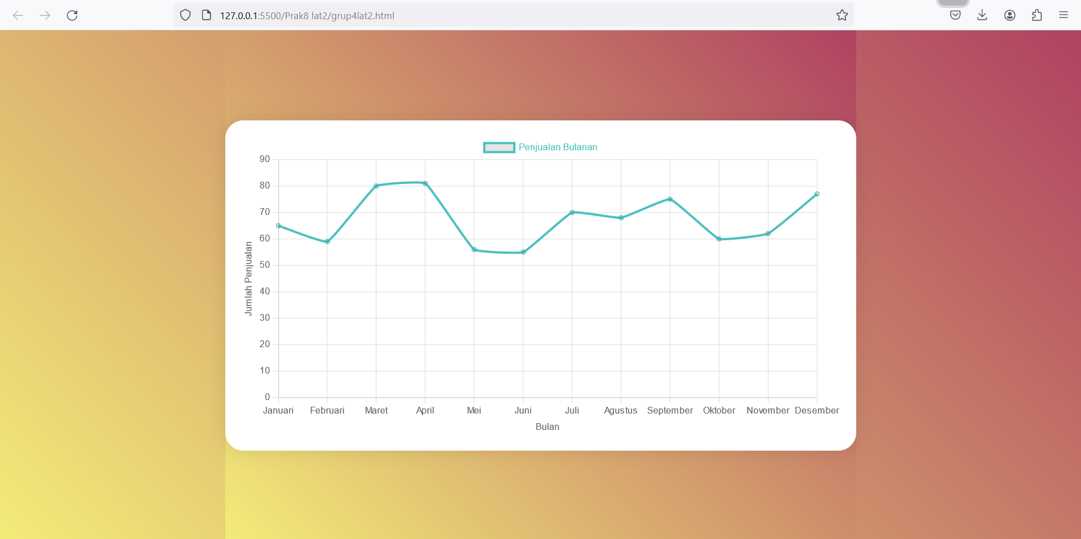

**KESIMPULAN**

Kesimpulan dari Modul VIII tentang Pembuatan Grafik Visualisasi dengan JavaScript adalah bahwa proses visualisasi data sangat penting dalam analisis data modern. Dengan menggunakan visualisasi data pengguna lebih memahami dan menginterpretasikan data dengan lebih mudah melalui representasi grafis seperti grafik, diagram, dan peta. Modul ini menekankan pentingnya langkah-langkah dasar dalam visualisasi data, yaitu pengumpulan, pembersihan, pemilihan jenis grafik, implementasi, serta interpretasi dan analisis data.

Modul ini juga memperkenalkan pustaka-pustaka JavaScript yang berguna untuk visualisasi data, seperti Chart.js, D3.js, dan Plotly.js. Pustaka Chart.js dipilih dalam latihan ini karena sifatnya yang ringan dan mudah digunakan untuk membuat grafik sederhana. Melalui dua latihan yang diberikan, peserta diajarkan cara mengunduh dan mengimpor pustaka Chart.js, serta membuat dan mengkonfigurasi grafik menggunakan pustaka tersebut.

Dalam latihan pertama, peserta diminta untuk membuat grafik batang yang menampilkan penjualan bulanan dari bulan Januari hingga Juni. Kode HTML dan JavaScript disediakan untuk memberikan gambaran bagaimana data diolah dan ditampilkan dalam bentuk grafik batang. Ini mencakup konfigurasi grafik, penggunaan warna latar belakang dan garis tepi, serta pengaturan skala dan legenda.

Latihan kedua lebih berfokus pada pembuatan grafik garis untuk menampilkan perkembangan penjualan bulanan selama setahun. Peserta diajarkan cara mengatur data penjualan dalam bentuk array, memberikan label yang jelas pada sumbu x dan y, dan memastikan grafik dapat diakses melalui halaman web. Dengan kode HTML dan JavaScript yang disediakan, peserta dapat melihat bagaimana grafik garis dibuat dan dikonfigurasi untuk menampilkan data secara jelas dan informatif.

Keseluruhan modul ini memberikan pemahaman yang komprehensif tentang dasar-dasar JavaScript, konsep dasar visualisasi data, dan penggunaan pustaka JavaScript untuk membuat grafik. Melalui latihan-latihan ini, peserta tidak hanya belajar cara teknis membuat grafik, tetapi juga bagaimana menganalisis dan menginterpretasikan data yang ditampilkan. Dengan demikian, modul ini memberikan dasar yang kuat untuk memanfaatkan visualisasi data dalam berbagai aplikasi analisis data dan presentasi informasi.